Урок розвитку зв’язного мовлення в 5 класі.
Тема. Усний твір-опис предмета за власним спостереженням.

Підготувала
учитель української мови та літератури Донецької загальноосвітньої школи І-ІІІ ст. № 71 ім. П. Ф. Батули
Суркова Наталя Олександрівна

Мета: поглибити знання учнів про особливості побудови опису предмета; формувати вміння відрізняти опис від інших типів мовлення; навчати створювати опис предмета за власним спостереженням; збагачувати словниковий запас учнів.

Обладнання: картки із ситуативними вправами, рекламні проспекти незвичайних товарів, буханець хліба, нова книжка, пляшечка жіночих парфумів.

Тип уроку: урок розвитку зв’язного мовлення.

Міжпредметні зв’язки: література, образотворче мистецтво.

ПЕРЕБІГ УРОКУ

І. Організаційний момент.

ІІ. Актуалізація опорних знань учнів.
1. Слово вчителя.
Пригадайте загадку, яку загадав пан бідному та багатому братам у казці «Мудра дівчина».
(Що на світі ситніш за все, прудкіш за все та миліш за все?)
А хто скаже відгадку цієї загадки?
(Земля, думка та сон.)
Пропоную вам трошки поговорити про сон та усно доповнити текст на картках прикметниками та прислівниками так, аби історія стала яскравішою та цікавішою.

Казка про ліжечко
В одному … домі жило собі ліжечко. Воно було …, … та залізне. На спинці ліжечка були … кульки-шишечки, а на самому ліжечку були натягнуті пружини. Ліжечко було дуже … та від старості пружини його скрипіли, а … шишечки були … та …..
А ще в цьому домі жили мама, тато та їхній синочок. Синочок мами й тата спав у … … ліжечку. Воно було зроблене з … пластику, блищало та було … та дуже ….
Нове ліжечко завжди дражнило старе ліжечко:
– Фі, яке ти …! Інша справа я! …, … та …! А ти стара груда заліза, нікому не потрібне! Тебе треба викинути просто на смітник! А я …, …, …. Я просто прикрашаю цей будинок, не те що якісь старі залізяки. Та шишечки в тебе …!
Старе ліжечко слухало ці слова та … зітхало: скриииип, скриииип… Воно думало, що новеньке ліжечко каже правду. Адже шишечки й справді не такі …, та й саме воно насправді … та …. Старе ліжечко навіть плакало часом …, аби ніхто не бачив. Та від його слізок … шишечки на спинці ставали ще ….
Якось хлопчик сказав мамі й татові:
– Я не хочу більше спати у своєму ліжечку, я вже виріс та став великий. Не хочу більше як лялечка в ляльковім ліжечку спати.
Мама й тато тільки розвели руками:
– Сину, але в нас же немає іншого ліжечка…
– А я тоді буду спати на тому …, ….
Мама з татом подумали та погодились. Обрали матрац, послали … простирадла, поклали подушечку…
... …. ліжечко тільки пхикало з незадоволення, а … … ліжечко дуже хвилювалось. На нім так давно ніхто не спав!
Увечері, коли хлопчик ліг спати, старе ліжечко сказало йому «Добраніч» на своїй, кроватній мові: «Скрип, скрип». І поки хлопчик спав, ліжечко розповідало йому історії, що чуло колись давно-давно. Хлопчик спав …-… та історії, які розповідало йому ліжечко, снились йому в …, … снах.
– Який тип мовлення передбачає активне використання прикметників та прислівників?
Орієнтовна відповідь учнів. Опис. Оскільки саме в описі необхідно подати яскраві та влучні характеристики предмета, особи, явища, дії.
– Сьогодні на уроці ми повправляємось в описі різних предметів, аби підготуватися до твору-опису предмета.

ІІІ. Мотивація навчальної діяльності учнів. Повідомлення теми та мети уроку.

ІV. Формування знань, умінь і навичок учнів.
Продовжимо тему ночі, темряві. І я пропоную вам невеличку гру.
1. Гра «Із зав’язаними очима».
Трьом гравцям зав’язують очі та пропонують, помацавши предмет, що лежить перед ними, описати його (якого предмет розміру, який він на дотик, як він звучить, чим предмет пахне, як його можна використовувати, які відчуття виникають, коли тримаєш у руках цей предмет). І лише давши предмету всі можливі характеристики, гравець може назвати його.
Можна запропонувати для гри буханець хліба, книжку, пляшечку жіночих парфумів.

2. Слово вчителя.
– Так, у житті часто трапляються випадки, коли необхідно описати той чи інший предмет максимально точно, щоб ваш співрозмовник міг цей предмет уявити. Давайте спробуємо уявити кілька подібних ситуацій та розіграти діалоги, що могли б мати місце за обставин, запропонованих вам у картках.

3. Ситуативні завдання.
– Ти сам купуєш подарунок другові на гроші, зібрані всією вашою компанією. Знайшовши річ, що тобі подобається, телефонуєш комусь із товаришів, аби порадитись і не купити щось не те.

– Ти повертаєшся з відпочинку. У селі, де ти провів літо, росте правічний дуб, з яким пов’язано дуже багато історій. Ти хочеш показати своїй бабусі фотографію біля цього дуба, але з’ясовуєш, що техніка підвела та фотографії немає. Тобі доводиться описати дуб на словах.
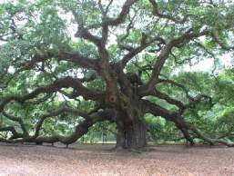
– Ти розбив улюблену мамину вазу. Аби вона не засмучувалась, вирішуєш купити таку саму. Дістаєш гроші, що почав збирати на велосипед, та йдеш до магазину. Зайшовши до потрібного відділу, ти розповідаєш продавчині, яка саме ваза тобі потрібна.
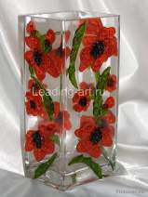
– Ти знайомишся з цікавою людиною, помилившись номером телефону. Домовляєшся з нею про зустріч. Аби впізнати одне одного, ви розповідаєте одне одному про те, в якому одязі прийдете до кав’ярні.

4. Гра «Рекламна агенція».
– А людям якої професії може знадобитися вміння творчо описувати різні предмети так, аби ними зацікавились і краще купували?
Уявіть себе працівником рекламного агентства. Вам надійшло замовлення підготувати текст реклами з описом дуже незвичайних речей. Спробуйте креативно підійти до реклами креативних товарів.
1 група. Ковдра з рукавами для читання.
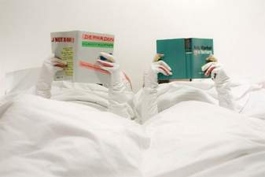

2 група. Чайник для двох.
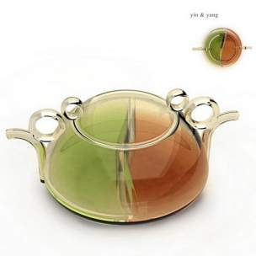
3 група. «Чарівні» сільничка та перечниця.


5. Колективне складання пам’ятки «Як створити усний опис предмета».
Орієнтовна пам’ятка
1. Назвати предмет.
2. Розповісти, де цей предмет можна побачити.
3. Указати розмір, вагу, колір, запах та інші характеристики предмета.
4. Визначити, чи корисний цей предмет для людини. Який настрій він викликає і чому? Наскільки часто ви маєте справу з цим предметом? Із чим у вас пов’язаний цей предмет?
5. Чи є у вас цей предмет? Якщо ні, чи хотіли б ви його мати? Чому?

V. Підсумок уроку.
1. Інтерактивна вправа «Мікрофон».
– Сьогодні на уроці мені найбільше сподобалось…
– Найкраще у мене вийшло…
– Було трохи важко виконувати таке завдання…
– Я сьогодні на уроці навчився (навчилася)…

VІ. Інструктаж до виконання домашнього завдання. Напишіть незвичний твір-мініатюру про звичну річ (наприклад, про кулькову ручку або калькулятор).

